Подача музыкального материала в условиях дополнительного образования детских лагерей.
Автор: Михеева Мария Сергеевна
Организация: Центр Дополнительного Образования ФГБОУ «МДЦ «Артек»,
Населенный пункт: Республика Крым, г. Ялта, пгт Гурзуф
Как известно, в детских лагерях, подобных «Артеку», существуют студии дополнительного образования. Там дети могут получить знания в различных сферах культуры, искусства, науки и спорта. Но временные рамки для изучения того или иного предмета очень малы. Как правило это шесть уроков по два часа в группе переменного состава. Как же «загрузить» в голову ребёнка достаточно объёмное количество информации и получить результат в виде поделки, театральной постановки или, в данном случае, музыкального произведения.
Рис.1
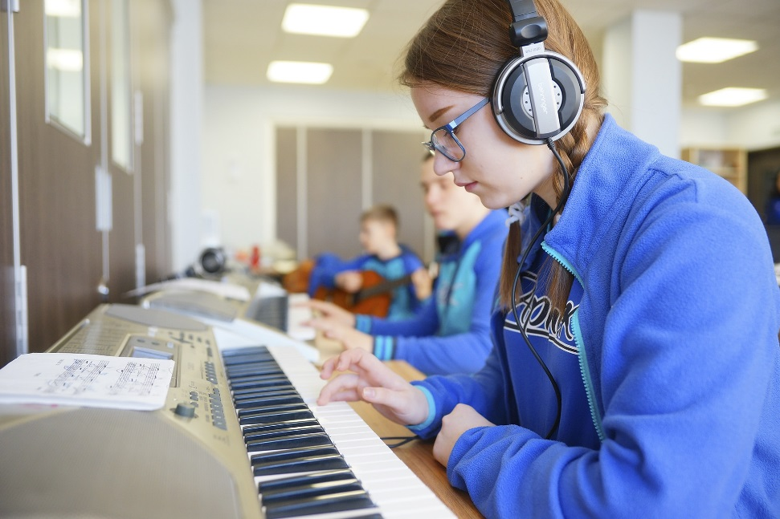
Рис. 2
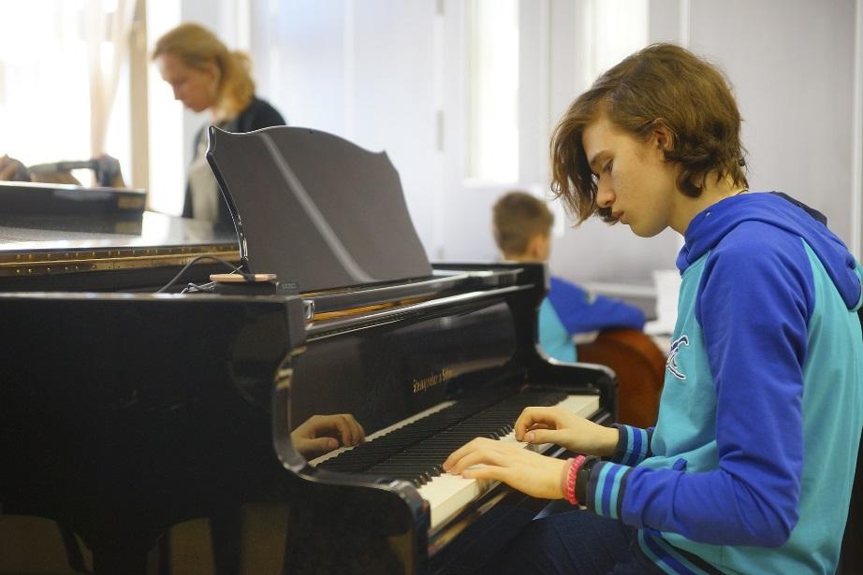
Я рассматриваю урок на инструменте фортепиано. А также на клавишных инструментах – синтезаторах. Инструмент фортепиано в музыкальных школах изучают ученики всех отделений: народники, вокалисты, струнники, духовики и т.д. Этот предмет в учебных программах называется «общее фортепиано». Почему? Ответ логичен, фортепиано — это «компьютер» для музыкантов. Его устройство и природа связана не только с миром музыки, а и с миром математики и физики. Через него легче всего понять основные принципы теории музыки, сольфеджио. На язык фортепиано можно перевести любое музыкальное произведение, написанное для различных инструментов, голоса, ансамбля или оркестра. Подача материала с точки зрения синтеза математики и музыки — это ключ к ускоренному пониманию и усваиванию материала.
Рис. 3
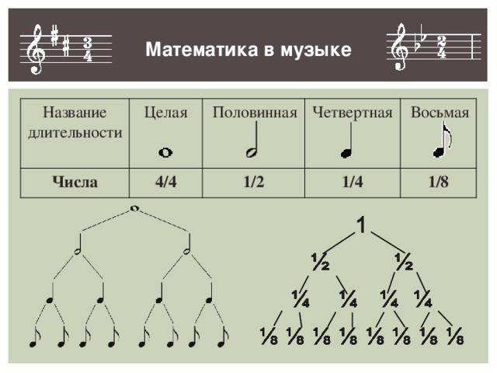
История этого инструмента подтверждает данный тезис. Чтобы заинтересовать и погрузить ребёнка в музыкальный мир, необходимо рассказать об истории музыкального строя и клавишных инструментов. Первые знания по музыкальной теории к нам дошли из Древней Греции. Различные эксперименты со струной (частотой колебаний) привели к созданию музыкальных ладов, выверенных с помощью математики и музыкального слуха. Затем в процессе дальнейшего развития музыкальной науки образуется равномерно темперированный строй. Он лёг в основу устройства инструмента фортепиано. Изобретателем инструмента считается итальянский клавесинный мастер Бартоломео Христофори. Он создал струнно- молоточковый механизм, сохранившейся до нашего времени во всех современных клавишных инструментах. Исключая, конечно, электронные.

Рис. 4
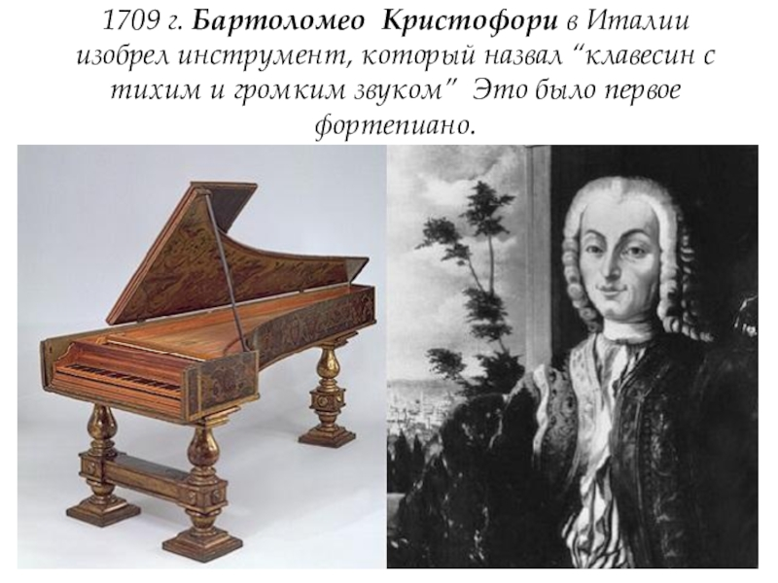
После того, как ученик понял устройство инструмента, можно пробовать практические упражнения. Расположение руки, её постановка, правильное нажатие клавиш. Как правило, детям очень нравится сам процесс игры на инструменте. Их завораживает, что от того, что они нажимают «кнопочки», получается мелодия. Используя этот процесс, учим ребёнка самостоятельно находить ноты, группы нот в разных октавах. Создавать собственную мелодию. Пробуем играть интервалы и аккорды, знакомимся с понятием «гармония».
Рис. 5
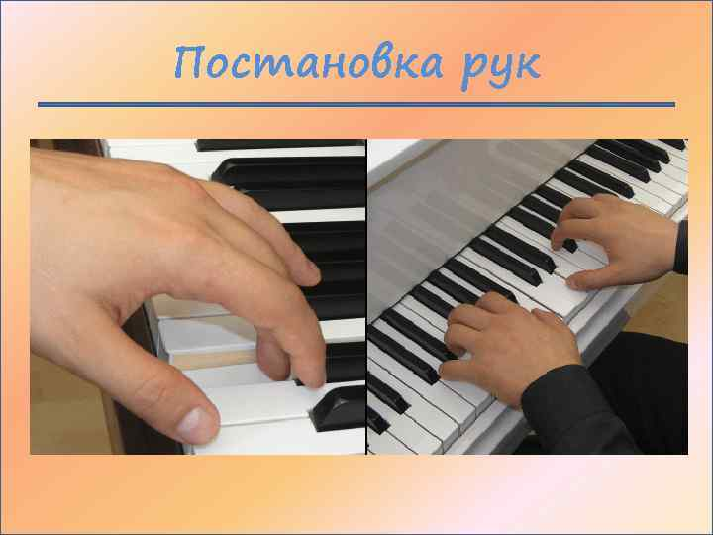
Из этой темы автоматически вытекает следующая – «Нотная грамота.» Здесь тоже можно коснуться истории этого вопроса. Прародителем современной нотной грамоты считается итальянский монах, музыкант и учитель пения Гвидо Аретинский. Путём перерабатывания старинных обозначений музыкальных звуков, он создал систему простую и понятную, которой мы пользуемся в наши дни. Он придумал первый музыкальный стан и расположил на нём ноты. Принцип очень прост – более низкие звуки пишутся на нижних линиях, более высокие-на высоких. Так же сохранилось расположение- на строчке и между строчками. Отличие в том, что во времена Гвидо нотный стан имел четыре строчки и ноты были квадратными, в наше время — это пять строк и круглые пустые закрашенные ноты.
Рис. 6
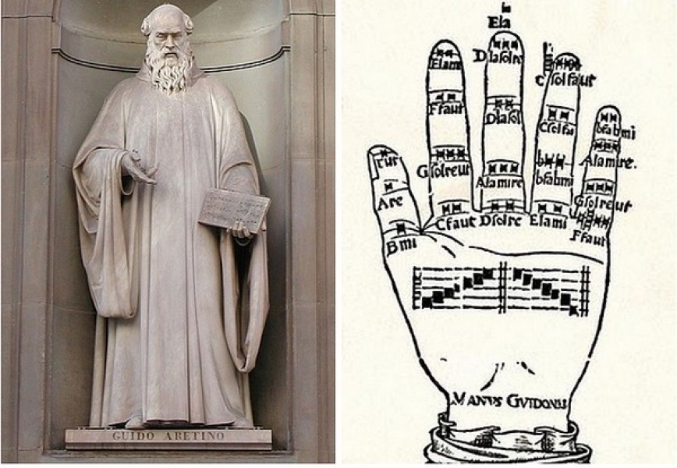
Наконец последняя тема, так же логично вытекающая из предыдущей- «Метр. Ритм. Длительности.» Объясняем ребёнку принцип деления ноты на длительности: от целой до шестнадцатой. Изучаем элементарные размеры: 2/4 (две четверти), 3/4, 4/4. Сильные и слабые доли. Так как у всех у нас природой заложено чувство ритма, путём инстинктивного прохлопывания – протопывания, знакомимся с последним основным понятием музыки, необходимым для начального уровня.
Рис. 7
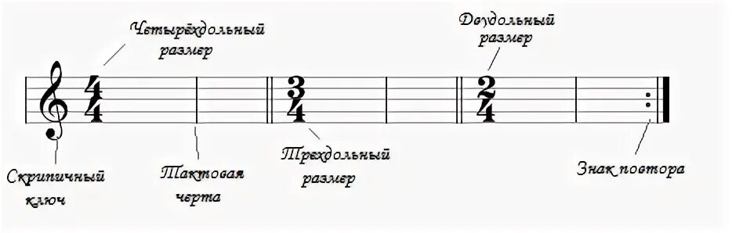
Рис. 8
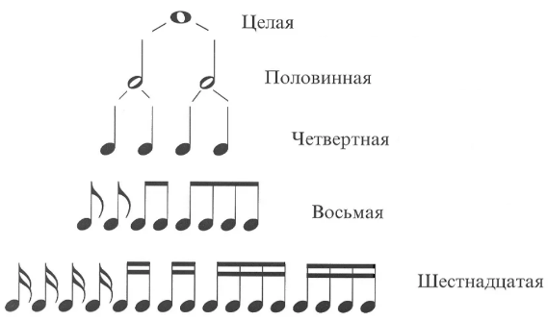
Остаётся практическая часть. Резюмируем и обобщаем полученные знания, применяем их в работе над музыкальным произведением. Тут будет играть роль личная заинтересованность ребёнка. Но, как правило, дети с интересом осваивают и применяют новые знания, так как это новый для них жанр, который не успевает надоесть, в связи с короткими временными рамками программы. В конце курса практически каждый ребёнок может сыграть простое музыкальное произведение одной или двумя руками.

Литература
1. Сергиевская Е. Г. Музыка: секреты и секретики. – М.: Арт Волохонка, 2018. – 64с.: ил.- (О музыке просто).
2. Методика преподавания музыки в общеобразовательных учреждениях: Учебное пособие для муз. фак. педвузов / Л. А. Безбородова, Ю. Б. Алиев. - М.: Академия, 2002. - 416 с.
3. Драгомиров П. Учебник Сольфеджио. – М.: Музыка, 2021. – 64с.
4. Москалькова И, Рейниш М. Уроки сольфеджио в дошкольных группах ДМШ – М.: Музыка, 1998. – 120 с.
5. Ганон Ш. Пианист – виртуоз (60 упражнений). – Изд.: «Композитор», Санкт – Петербург, 1998. – 120с.
6. Бодина, Е. А. История музыкальной педагогики. От платона до кабалевского : учебник и практикум для вузов / Е. А. Бодина. — М. : Издательство Юрайт, 2018.

